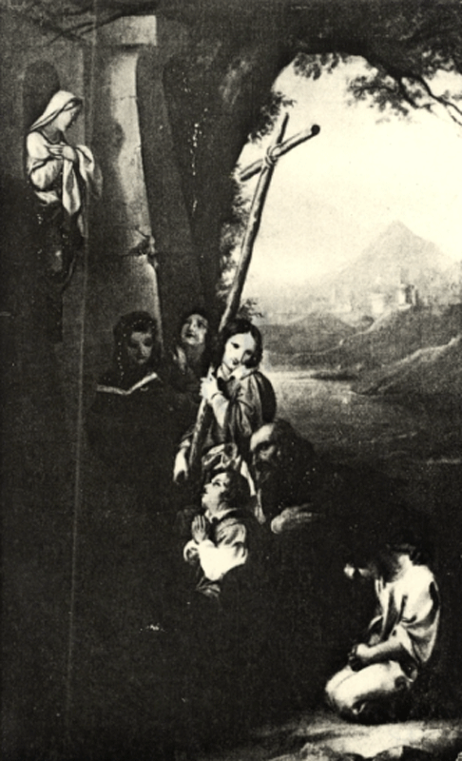

Da Il Santuario di S. Girolamo Emiliani, settembre 1922, num. 90.
Quadro in tela del già Collegio Emiliani di Venezia ora nella casa del SS.mo Crocifisso di Como.

Nell’osservare questo grazioso dipinto, il nostro pensiero si porta subito a qualcuna delle frequenti peregrinazioni di S. Girolamo, quando, accompagnato da una schiera de' suoi orfanelli, preceduti dalla croce, cantando pie canzoni, si recava da un paese all’altro in cerca di infelici da soccorrere. O pittoresche contrade della Brianza, quante volte lo vedeste passare coi suoi teneri figli da Somasca a Como, a Merone, a Milano, nel suo dimesso e umile aspetto, con quegli occhi miti per sovrumana pietà, sempre pronti a scoprire l'infanzia sofferente e raccoglierla sotto le ali del suo amore inesausto! Quante scene di inesprimibile tenerezza avrete voi ammirato di questo dolce padre dei poveri bimbi abbandonati!.
Ed ecco passa la piccola processione: è giorno di festa e vanno i più grandicelli col loro padre, a insegnare il catechismo nella chiesa di qualche paese: ce lo fa supporre il libro che uno di essi porta seco. La croce è sempre innanzi, elevata sopra le piccole teste: di dietro li segue il benedetto Padre, un po’ curvo ormai, non tanto per l' età, quanto per le gravi fatiche e le aspre penitenze; ma dal suo viso traspare la soave tenerezza, il gaudio profondo che egli prova nel vedersi sempre unito ai suoi cari figliuoli. Ad un certo momento, egli fa un segno a quelli che procedono e la piccola processione s'arresta. Dentro una nicchia praticata nel muro che fiancheggia la strada c'è una statuetta della Vergine, una bianca statuetta che si protende innanzi come a un invito: bisogna fermarsi e salutare la celeste Madre. Ed ecco tutti si prostrano davanti alla sacra imagine, formando uno stretto gruppo in vari atteggiamenti, sempre dominato dalla croce; solo quello che la sorregge rimane in piedi ed ha l'aspetto delicato e ingenuamente civettuolo: egli osserva il suon compagno più lontano inginocchiato a terra col viso umilmente raccolto tra le mani come 1'altro suo compagno che appena si intravede nell' ombra; altri due invece sollevano lo sguardo e le mani giunte nella fervida innocente preghiera: l' ultimo legge nel libro aperto, certamente un' antifona o una preghiera alla Vergine. Il Santo inginocchiato e con lo sguardo fisso nell' immagine Sacra unisce, per così dire, e raccoglie in sè il fervore umile, la tenera pietà de' suoi bimbi. Quali sentimenti, quali ardenti affetti passeranno nell'animo suo in quello slancio inteso di preghiera? Un vivo raggio di sole passa rasente al fianco della statua di Maria e batte sul gruppo illuminando i due orfanelli di mezzo e il volto del Santo con un suggestivo effetto di luce sul contrasto delle figure che rimangono nell'ombra. Nello sfondo un tenue paesaggio con un lago, qualche gruppo di case e montagne lontane che sfumano e si confondono quasi con l'azzurro pallido del cielo.
Non conosciamo il nome dell' artista che ha fissato sulla tela questa scena gentile: il dipinto non è certo privo di pregio per l'intima unità di pensiero che lo informa, per il disegno corretto e per la sapiente fusione dei colori..
P. S. B. Segalla

